111.09.01(四)

**08:00-09:00 起床、盥洗、吃早餐**  
**09:00-09:30 聽看故事、跳唱健身~**

1. [陌生的訪客冠狀病毒 - YouTube](https://www.youtube.com/watch?v=mTTrwGzXTy4)

2. [病毒退散歌 防疫歌曲 防疫舞蹈 舞蹈完整版 兒童舞蹈 兒童律動 幼兒律動 幼兒舞蹈 親子律動 親子舞蹈 廣場舞 抖音TikTok 洗腦歌【#波波星球泡泡哥哥bobopopo】Kids Dance - YouTube](https://www.youtube.com/watch?v=qSi7ZqXhyZE)

**09:30-10:00 大肌肉活動~**

**小皮球遊戲之1~**雙雙抱球向前行

幼兒找在家裡的家人(注意身高不要差太多)，倆倆合作用身體抱著球，向前前進，要努力不讓球掉落喔！找家裡空曠處，注意不要撞到家具喔。

如圖：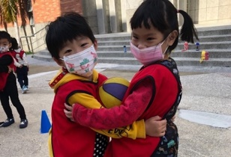

**10:00~10：30 google meet線上課程。**

連結: meet.google.com/nxb-xqtm-yma

**10:30-11:20 親子動手做~摺紙**

**狐狸(參考聯絡簿第5週)**

**11:20-12:00 自由玩玩具或幫忙準備午餐**

12:00-13:00 午餐時間、幫忙收拾整理  
13:00-14:30 甜蜜午睡  
14:30-15:00 下午點心時間  
15:00-15:30 **線上課程。**

連結: meet.google.com/nxb-xqtm-yma

15:30-16:00 畫今日生活紀錄及玩完成摺紙的「狐狸」  
**防疫小叮嚀:**  
1.勤洗手，養成良好的個人衛生習慣。  
2.適當時機戴口罩。  
3.避免不必要的群聚及接觸。  
4.早睡早起，均衡營養，及適度運動以提升身體免疫力。

5.身體有不舒服趕快跟大人說喔!隨時注意自己身體的健康!